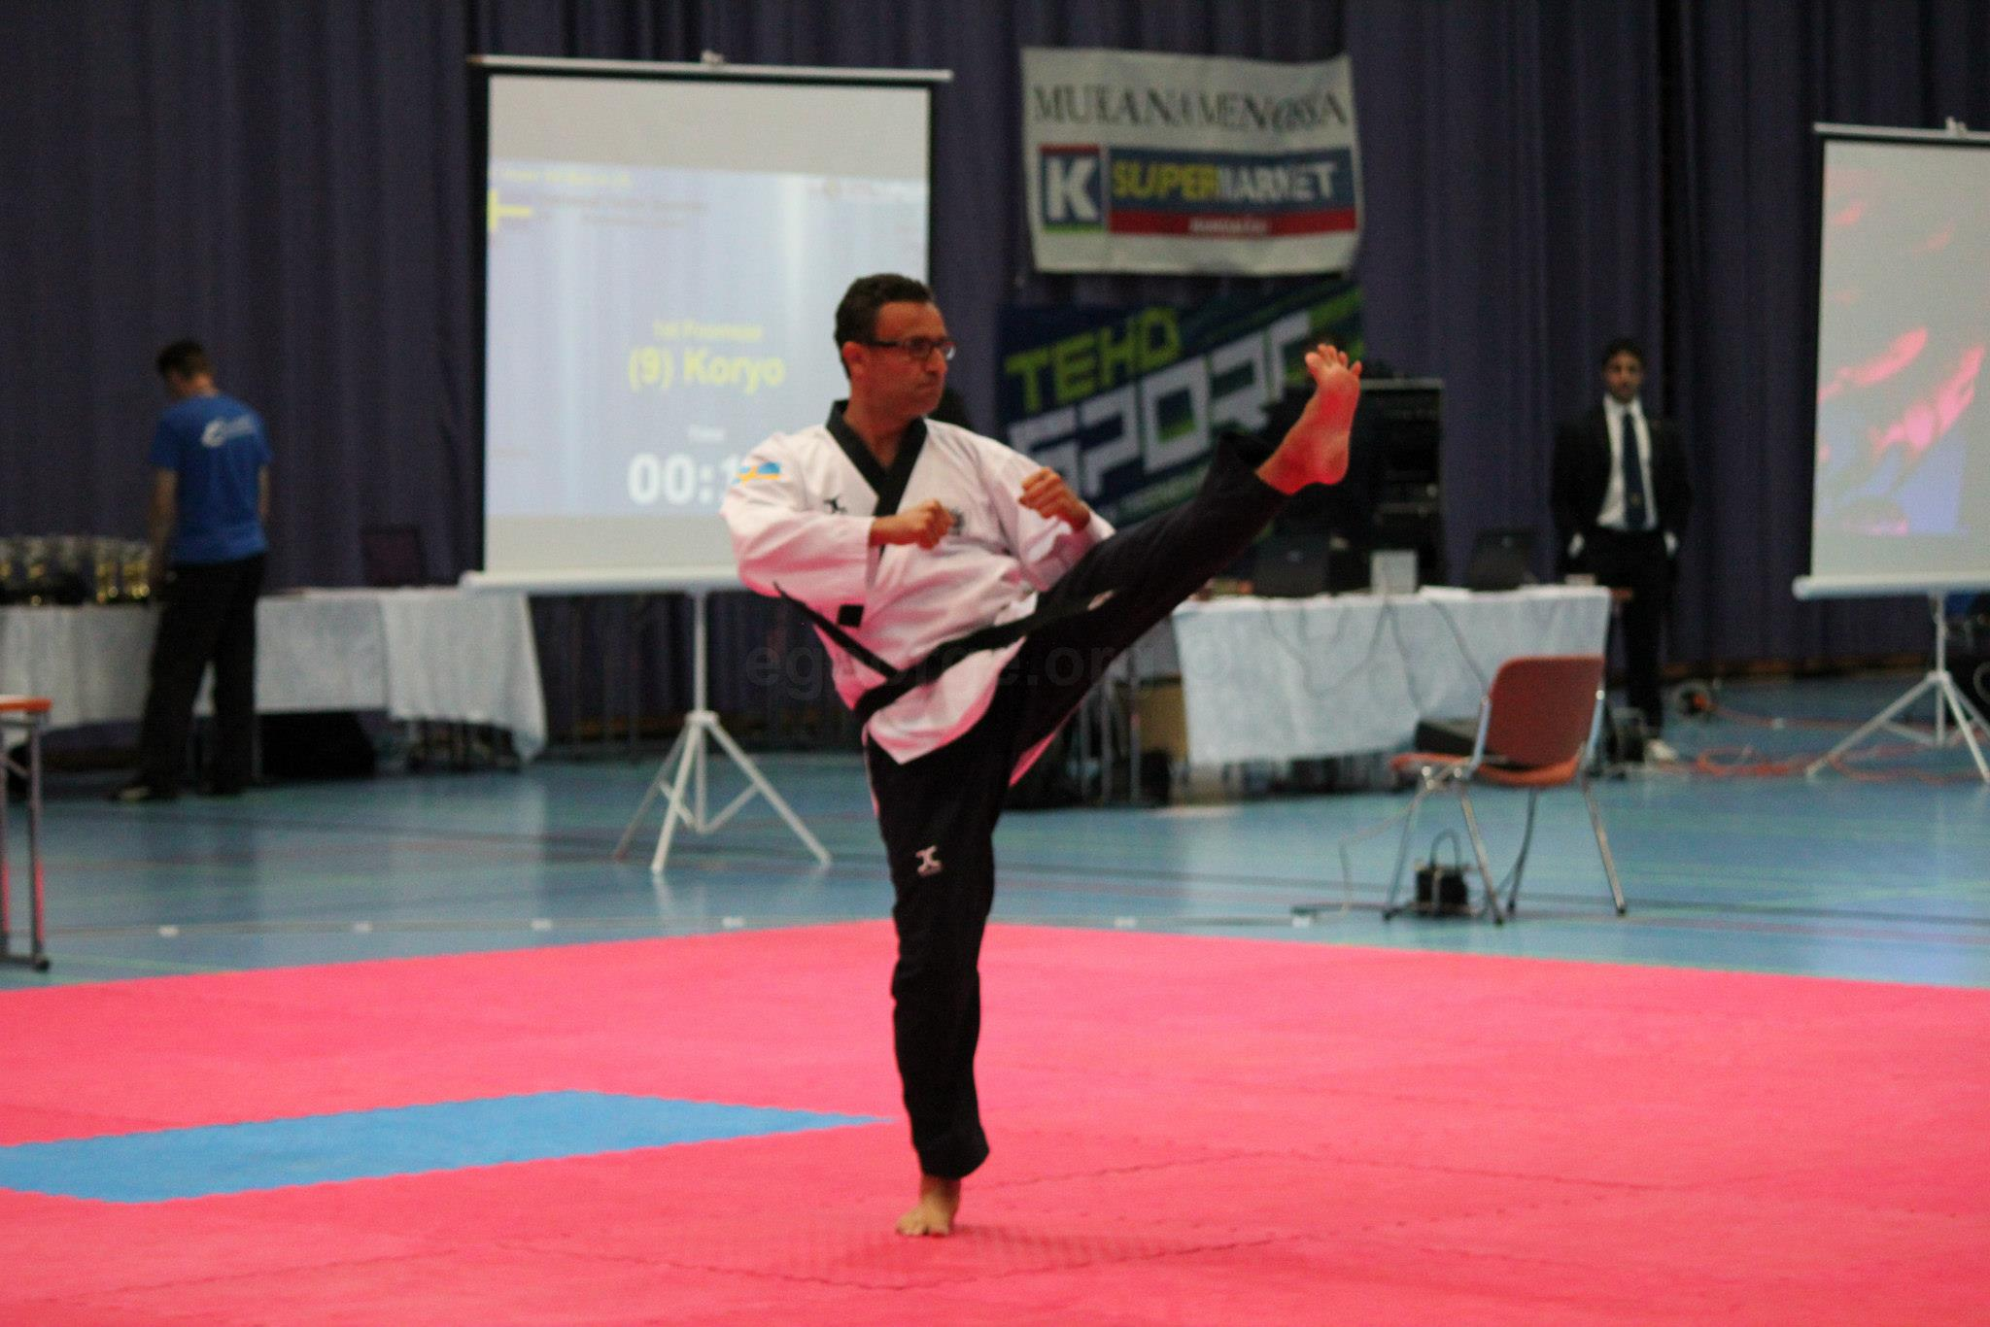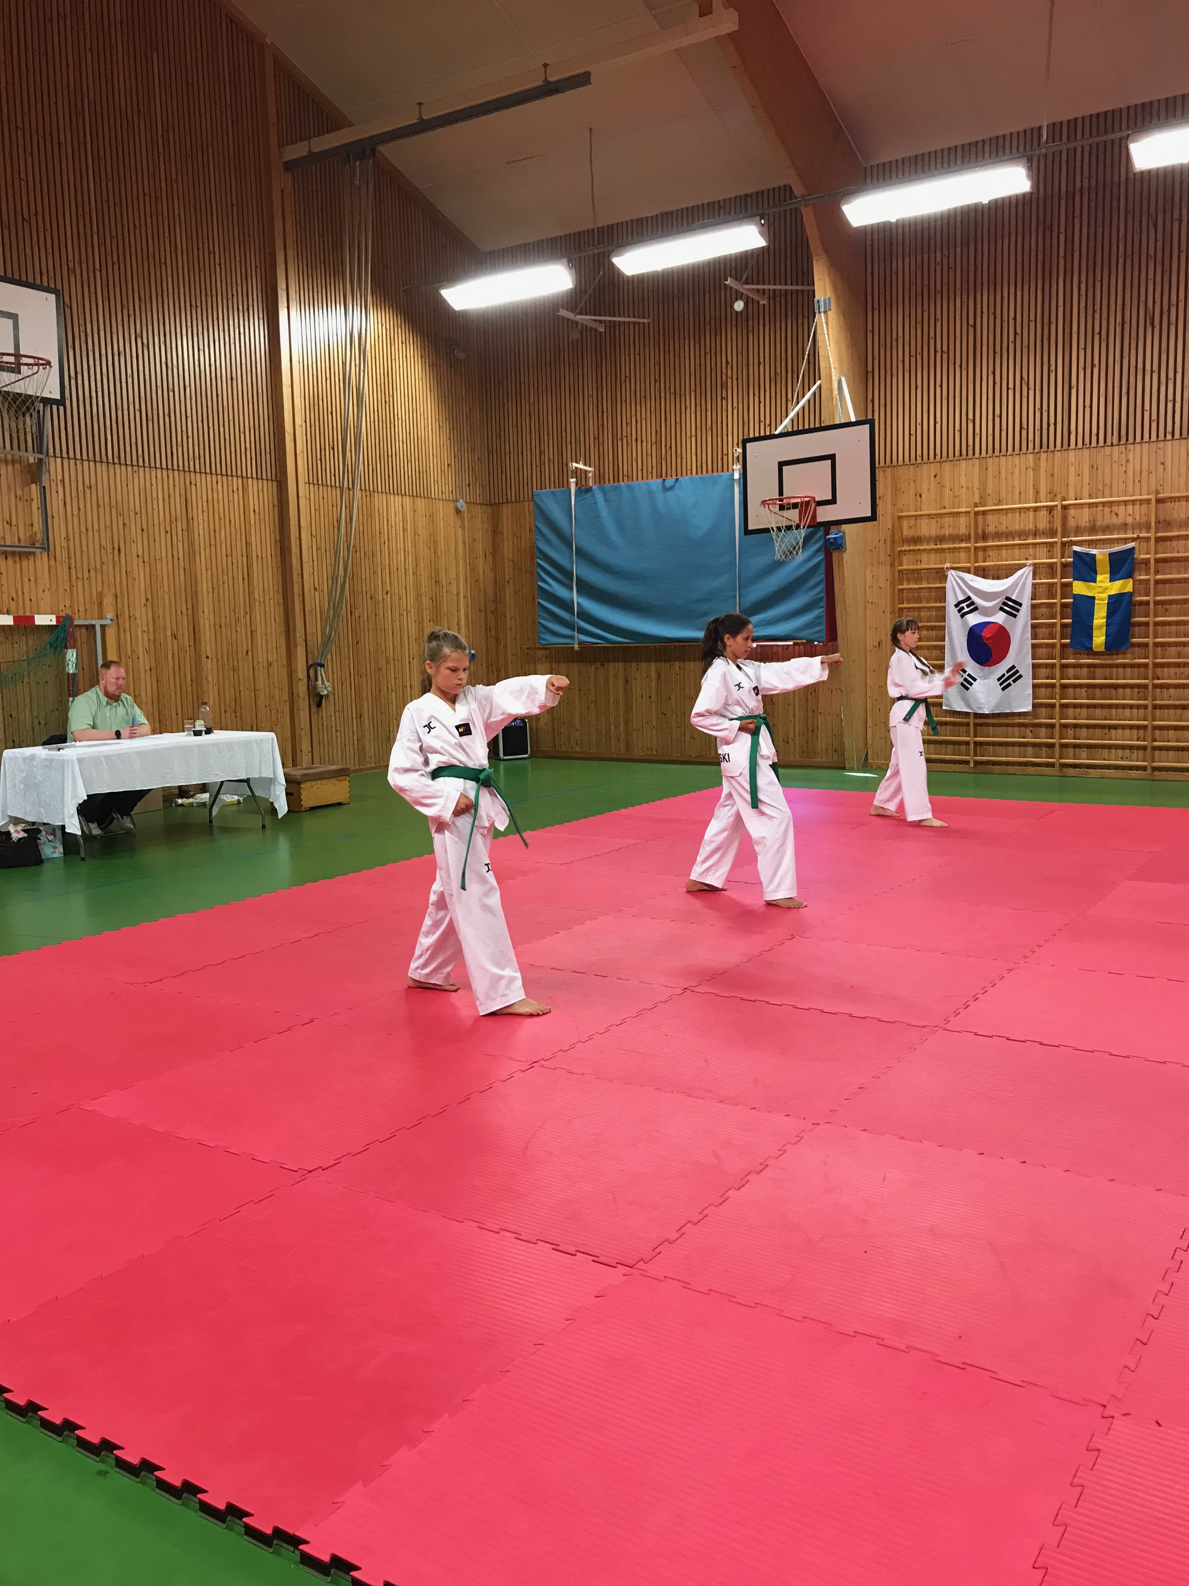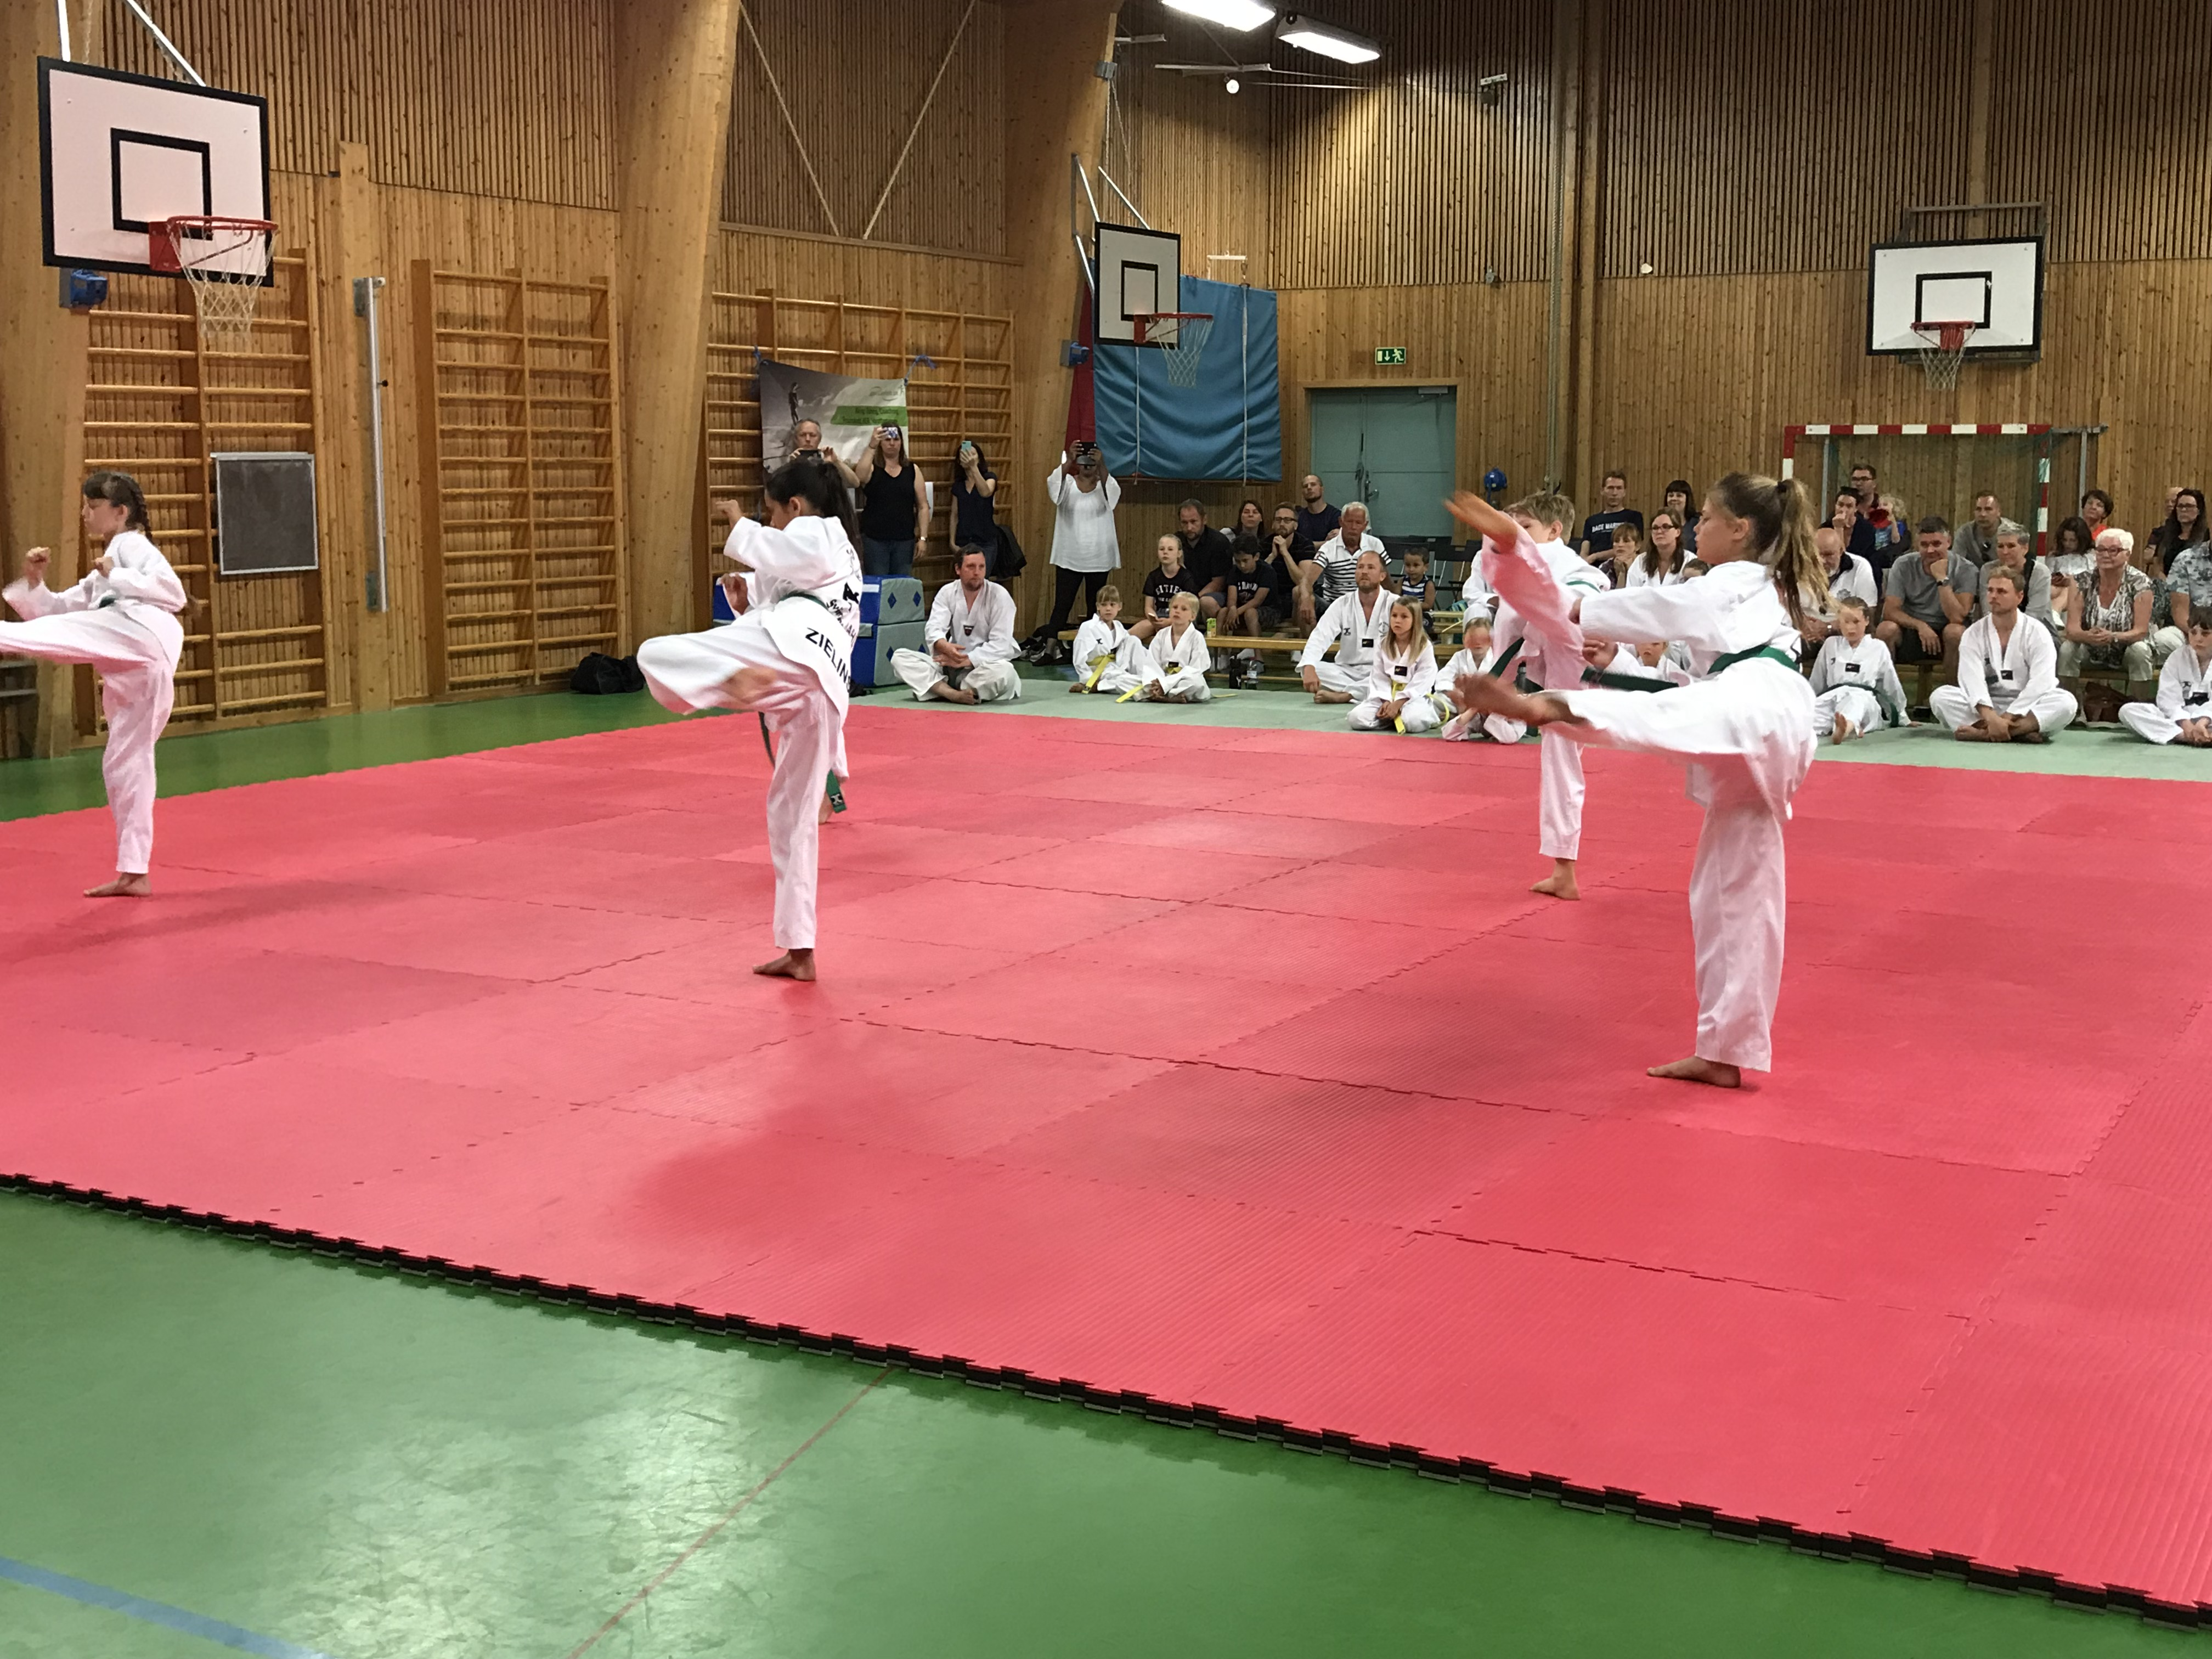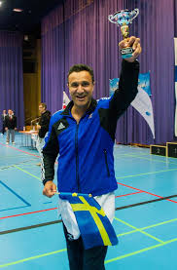

Poomsae seminarium med Laban Frederiksen och Tae Yang FC.

**23-25/11 2018 i Svärtinge (Norrköping)**

# En hel helg med Laban Frederiksen, Internationell WTdomare

|  |  |  |  |
| --- | --- | --- | --- |
| Detta är en helg som ni ska boka in i kalendern. Under en hel helg (*se separat schema)* kommer Laban Frederiksen till Svärtinge utanför Norrköping och gästar WTF föreningen Tae Yang FC. Laban har ett gediget CV. Laban började träna Taekwondo 1974, 1983 började han att instruera i Taekwondo och på den vägen har det fortsatt. Laban innehar idag 6 DAN Kukkiwon och tränar i Wettern Taekwondo förening.  Laban är bland annat internationell WT domare i Poomsae, internationell WT domare i Kyorugi och är internationel WTE domare i Para Kyorugi, Med 326 domarinsatser i tävlingar mellan 1993-2018 har han ett brett register inom Taekwondo. Under 2015 var Laban Tf.landslagskapten för svenska Poomsae landslaget i NM.  Under denna helg kommer det finnas möjlighet för alla från 9 gup och uppåt att träna Poomsae. Ett gyllene tillfälle att få träna på sin Poomsae samt testa de andra gradernas Poomsae.  Dagarna kommer att vara uppdelade delvis efter gup. Det kommer att finnas pass som alla har möjlighet att träna men det kommer också finnas pass för taekwondo utövare från 1 Dan och högre.  **Kostnad för denna helg är endast 250kr per person men ni betalar per klubb vilket innebär att ni inte ska betala enskilt utan klubbvis. Anmälan är bindande och betalning sker när ni anmäler er. Anmälan sker till angiven mejladress (klubbvis). Där ska namn, grad, syftet med Poomsaehelgen framgå (tävling, träning).** |  | |  | | --- | | Kontaktuppgifter Tae Yang FC  Mattias Hedman  Telefon: 0709-793428  Mejl: [Mattiashedman@live.se](mailto:Mattiashedman@live.se)  (Anmäl er på ovan mejladress) |   **Betalning på 250 kr/per person görs klubbvis till kontonummer: BG 289-8229 (Tjustbanken sparbank). Märk betalningen med klubbens namn.**  **Sista anmälningsdag är 12/11 2018.**  *Det kommer finnas möjlighet att beställa mat till lunchen båda dagarna. Lättare mellanmål samt kaffe/te kommer att finnas att köpa på plats.* |

# Poomsae

|  |  |  |
| --- | --- | --- |
| Dag/tid  page1image3739904 | Tema | Observation |
| Fredag 18.00- 20.00 | Samtal med förklaringar. Vad är Poomsae och varför gör vi det på ett visst vis. Vad är tanken bakom rörelserna och koordinationen. Det är roligare att förstå varför vi gör vissa saker och inte bara repetera utan förklaring. | Extremt viktigt att vara med på detta för att verkligen få ut max av helgen. Alla ska närvara |
| page1image3743648  Lördag 09.00- 13.00  page1image3744688 | Taeguk grundteknik/mönster inlärning. Taeguck Il-Pal Jang | Vi går upp till det mönster vi får enligt vår grad. Alla ska närvara. |
| Lördag 15.00- 19.00 | Poomsae grundteknik/mönster inlärning. Koryo - Hansu | Vi går upp till det mönster vi får enligt vår grad. 1a GUP och DAN graderade ska närvara.  page1image3749056 |
| Söndag 10.00- 16.00 | Tävlingsträning i mönster. Samtliga deltagare Il jang och upp till det mönster vi ska tävla i enligt vår tävlingsklass. | För att vara med krävs att man varit med på det / de pass man skulle på lördagen. Samtliga som vill / ska tävla ska närvara oavsett grad / ålder |
| page1image3750096  Söndag 16.00- 17.00  page1image3751344 | Avslutnings ceremoni | Alla ska närvara. |

I mån av plats är alla välkomna att närvara på samtliga pass. Exempel 9-2 GUP graderade ska inte vara med på lördagens pass 2. Fokus är aktuell målgrupp i varje pass under hela helgen.

Dobock är ett krav på samtliga aktiviteter fredag-söndag. Färgbälte ska bära vit krage, DAN graderade ska bära svart krage.

Alla som deltagit under denna helg kommer att få ett diplom vilket kommer delas ut vid avslutningsceremonin på söndagen.